Eindwerk Wiskunde: Sangaku

Woord vooraf
Ik wil eerst en vooral onze mentor, mevrouw Vermeulen, bedanken voor haar hulp. Ik kon bij haar terecht met al mijn vragen. Zelfs al was er niet direct een kant-en-klaar antwoord, toch probeerde mevrouw een antwoord uit te dokteren wat we later overliepen. Het idee om voorbeelden van een bepaalde categorie uit te werken kwam ook van haar. Zo werd ik in een goede richting gestuurd.
Verder wil ik ook mijn ouders bedanken voor hun steun in moeilijke tijden. Ik had een tegenslag met mijn werk waardoor ik een groot stuk opnieuw moest schrijven. Mijn mama probeerde eerst het bestand nog te herstellen maar toen dit niet bleek te lukken, heeft ze mij er weer bovenop geholpen en me weer gemotiveerd.
Tot slot wil ik nog vermelden dat ik vind dat ik een goede keuze heb gemaakt door voor dit onderwerp te kiezen. Het was een goede mix tussen wiskunde, een beetje geschiedenis en kunst, wat zorgde voor een leuke afwisseling.

Inhoudsopgave
1 Inleiding 1
2 Wat is een Sangaku? 2
3 Een vleugje geschiedenis 2
3.1 Edo Periode 2
3.2 Ontstaan sangaku traditie 3
4 Euclidische meetkunde 3
5 Enkele voorbeelden met cirkels 6
5.1 Voorbeeld 1 6
5.2 Voorbeeld 2 7
5.3 Voorbeeld 3 8
5.4 Voorbeeld 4 9
5.5 Voorbeeld 5 11
6 Besluit 12
7 Bronnenlijst 13

Inleiding
Japan heeft me al altijd geïntrigeerd door zijn rijk verleden, vol tradities, harmonie en discipline. Er was zelfs een tijd dat ik Japans wou leren, maar ik was toen nog te jong. Ik wist absoluut niet wat ik me bij sangaku moest voorstellen. De eerste vraag die ik me stelde was dan ook zeer aannemelijk: “Wat is een sangaku?” Toen ik las wat het inhield was ik direct verkocht, want ik heb ook een voorliefde voor geschiedenis en sangaku’s zijn daar onlosmakelijk mee verweven. Ik vind dat sangaku’s een goede representatie zijn van de Japanse cultuur; ze zijn kunstig, harmonieus en zijn ontstaan uit een traditie. Volgens mij is er geen enkel land waar ze beter in zouden passen dan Japan.
Al snel borrelden er meer vragen op: “Hoe komt het dat ze in tempels opgehangen werden?”, “In welk cultureel klimaat zijn ze ontstaan?”, “Wat beschrijven ze?”, “Waarop steunen ze?”, enz. Deze heb ik zo goed mogelijk proberen te beantwoorden in dit werk.
Kort gesteld zijn sangaku’s houten tabletten met een kleurrijke wiskundige stelling, waarvan de traditie om die in tempels op te hangen ontstaan is in de Edo periode (1603-1868). Gedurende deze periode was Japan in isolement. Dit betekent dat er geen enkele invloeden vanbuiten af het land binnen kwamen. De sangaku werden in tempels opgehangen om de geesten te eren, maar verder ga ik hier uitgebreider op in. Door het isolement moesten Japanse wiskundigen erg omslachtig te werk gaan om stellingen te bewijzen, want ze waren vaak niet bekend met vlottere rekenmethodes.
Ik heb eerst de achtergrond proberen te schetsen en informatie gegeven over de wiskunde die gebruikt wordt bij sangaku’s (Euclidische meetkunde). Verder heb ik zelf voorbeelden van sangaku’s uitgewerkt. Omdat er een grote variëteit aan sangaku’s is die handelen over tal van verschillende figuren, heb ik besloten om me toe te spitsen op problemen die cirkels bevatten. Ik hoop dat alles helder is.

Wat is een Sangaku?
Toen ik het woord sangaku zag, leek het voor mij Chinees (ik las pas later dat het Japans was). Vooraleer ik mijn hele werk uitvoerig beschrijf zal ik even kort schetsen wat een Sangaku precies inhoudt. Sangaku is Japans voor een houten tablet die een stelling of probleem uit de wiskunde voorstelt. Daarvoor worden meetkundige figuren geschilderd en de oplossing wordt eronder geschreven. Ze werden gemaakt in de Edo periode (1603-1868) en opgehangen in Shinto heiligdommen en in Boeddhistische tempels. Omdat ze daar te vinden waren noemt men ze ook heilige wiskunde.

Een vleugje geschiedenis

Edo Periode
Traditionele Japanse wiskunde kwam op in de 17e eeuw onder unieke omstandigheden. In 1603 werd Ieyasu Tokugawa de eerste shogun van Japan, drie jaar nadat hij zijn rivaal verslagen had. Een shogun is in de letterlijke zin van het woord de opperbevelhebber van het leger, maar eigenlijk was hij een alleenheerser. Japan is al eeuwen een keizerrijk en toen was er ook een keizer maar die had niet veel inspraak. De Tokugawa familie heerste over Japan tot 1868, tot het shogunaat in elkaar stortte. Het eerste wat Ieyasu Tokugawa deed was zijn hoofdkwartieren oprichten in Edo (uitgesproken als Yedo), het latere Tokio. Vandaar wordt de periode waar de Tokugawa familie aan de macht was de Edo periode genoemd.
Gedurende deze periode was Japan bijna in volledig isolement. Dit kwam doordat ze in Japan bang waren voor de verspreiding van het christendom. Het belijden van het christelijk geloof was dan ook verboden. Japanners waren erg wantrouwig ten opzichte van westerlingen. De enige westerlingen die aanwezig waren, waren de Hollanders voor de handel. Hen werden strenge regels opgelegd.
Zo ontstond het sakoku beleid, het beleid van het gesloten land. Al was er wel nog minimale handel met Korea en China. Ze waren in Japan dus ook niet bekend met de rekenmethodes die toen ontstonden in onze contreien, zoals de calculus van Newton en Leibnitz, de stelling van Fermat, de methode van Euler en nog veel andere. Met de oudere wiskundige stellingen en methodes waren ze natuurlijk wel al vertrouwd. Zo hanteren ze vaak de stelling van Pythagoras of methodes van Archimedes in verband met cirkels.
Sakoku beleid had positieve gevolgen. De Edo periode stond bekend als een periode van grote vrede. Dit creëerde een perfect klimaat dat leidde tot een bloei van de Japanse cultuur, vooral in toneel, kunsten, thee ceremonies en poëzie. Japan kende dus een soort renaissance (genroku cultuur), vergelijkbaar met Nederlands’ Gouden Eeuw. Die renaissance had ook invloed op wiskunde en wetenschappen. De genroku cultuur heeft veel impact op het uiterlijk van geometrie en sangaku’s. Het is niet toevallig dat veel sangaku’s een origami ontwerp hebben. In deze periode begon men ook sangaku’s op te hangen, omdat traditionele Japanse wiskunde floreerde, vooral gedurende de tweede helft van de zeventiende eeuw.

Ontstaan sangaku traditie
Ik heb nu al de context geschetst waarin de sangaku ontstaan is maar ik heb nog niets gezegd over de sangaku zelf. Sangaku’s werden namelijk in tempels en heiligdommen opgehangen. Dat is naar mijn mening nogal een rare gewoonte. In dit stuk zal ik bespreken hoe de traditie ontstaan is om sangaku’s in tempels op te hangen.
Het is niet de meest voor de hand liggende plaats om wiskunde aan te treffen, maar de reden is te vinden in Japans inheemse godsdienst: het shintoïsme. In het shintoïsme zijn er ongeveer 800 goden/geesten die kami genoemd worden. De aanhangers geloven dat alles, van de zon en de maan tot bomen, dieren en mensen, een kami heeft. Daarom brachten ze offers in tempels en heiligdommen om die kami gunstig te stemmen. Zo werd verteld dat de kami hielden van paarden, maar omdat het nogal onpraktisch en duur was deze in de tempel te plaatsen, hingen ze houten tabletten met eventueel een afbeelding van een paard op. Later gaf men allerlei vormen van kunst als offer. Zo is de traditie van het schenken van sangaku’s, die ook een kunstvorm zijn, ontstaan. Wanneer dat precies was weet men niet, maar de oudste overlevende sangaku dateert van 1683. Voor twee eeuwen lang zijn sangaku’s alom tegenwoordig in shinto-tempels en zelfs ook in boeddhistische tempels, waar een derde van de resterende sangaku’s gevonden zijn. In de shinto- en boeddhistische tempels zijn respectievelijk twee derde en een derde van de ons resterende sangaku’s gevonden. Hoeveel er oorspronkelijk gemaakt zijn is niet duidelijk, maar uit wiskundige teksten blijkt dat meer dan de helft is verloren gegaan. Zo’n 900 sangaku’s resten ons nog de dag van vandaag. Hun exacte bedoeling is niet helemaal duidelijk, maar men denkt dat het gewoon een ode aan de schoonheid van geometrische vormen is om de goden te plezieren. Zo werden tempels centra van wiskundige kennis, want door pelgrims die de tempels en heiligdommen bezochten werd de kennis verspreid.

Euclidische meetkunde
Sangaku’s representeren stellingen uit de vlakke meetkunde. Doordat Japanners in isolement zaten en bijgevolg niet bekend waren met, in die tijd ontwikkelde, westerse rekenmethodes, die de oplossing van de problemen vergemakkelijken, moesten ze volledig meetkundig te werk gaan om sangaku’s op te lossen. Ze pasten methodes toe die ook de oude Grieken gebruikt hadden. Die waren weliswaar veel tijdrovender, dan de nieuwe methodes die in het Westen gedurende Japans sakoku beleid ontdekt en toegepast werden. Dit resulteerde vaak in verscheidene pagina’s lange oplossingen. Het betekende niet dat enkel echte bollebozen sangaku’s konden oplossen. Niet alleen geleerden, maar ook mensen uit alle lagen van de Japanse samenleving, van samoerai’s tot boeren, maakten sangaku’s. Er zijn zelfs sangaku’s door vrouwen en kinderen gemaakt. Er werden ook methodes bedacht in Japan die, nog niet in het Westen gekend waren.
Sangaku’s werden geschreven in het Kanbun, een vorm van het Chinees, wat de schooltaal was in Japan, vergelijkbaar met Latijn in het westen. Daardoor waren ze aanvankelijk moeilijk te begrijpen voor buitenstaanders. Gelukkig werden de stellingen geïllustreerd met een kleurrijke tekening.
Die tekeningen zijn figuren uit de euclidische meetkunde. Euclidische meetkunde is eigenlijk gewoon de meetkunde die wij kennen, die dus de ruimte beschrijft. Sinds Einsteins algemene relativiteitstheorie, weten we dat euclidische meetkunde enkel toepasbaar is als het zwaartekrachtsveld niet te sterk is. Het kan dus niet gebruikt worden om het hele heelal met al haar exotische objecten, zoals zwarte gaten, te beschrijven, maar nu wijk ik wel heel erg uit. Tot eind van de negentiende eeuw bestond het bijvoeglijk naamwoord ‘euclidisch’ niet omdat het de enige bekende meetkunde was. Zoals de naam doet vermoeden, heeft Euclides van Alexandrië er iets mee te maken. In zijn boek ‘Elementen’, beschreef hij meetkunde op een logische manier. Die manier bestaat eruit dat je eerst en vooral een definitie bepaalt over wat je beschrijft. Vervolgens zijn er eigenschappen waarvan je aanneemt dat ze juist zijn, axioma’s. Ten slotte moet je met je gezond verstand stellingen kunnen bewijzen aan de hand van de definities en axioma’s die al vastliggen. “Euclides liet dus zien dat echte wiskunde vaste spelregels heeft.”
De euclidische meetkunde beschrijft definities van meetkundige begrippen zoals lichaam, oppervlak, lijn, punt, hoek, cirkel, kubussen, enz. De meetkunde steunt op vijf axioma’s of postulaten. Die zijn:
- Door 2 punten gaat één en slechts één rechte lijn.
- Elke rechte kan oneindig lang uitgebreid worden als rechte lijn.
- Elk lijnstuk kan de straal zijn van een cirkel, met 1 van de uiteinden als middelpunt van die cirkel
- Alle rechte hoeken zijn congruent.
- Als twee lijnen een derde lijn zo snijden dat de som van de binnenhoeken aan een kant kleiner is dan twee rechte hoeken, dan moeten deze twee lijnen elkaar onvermijdelijk snijden als ze genoeg verlengd worden
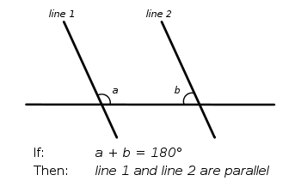
Dit vijfde postulaat staat bekend als het parallellenpostulaat. Het is een complexe zin maar wat bedoeld wordt zal ik kort uitleggen aan de hand van de figuur. Als een derde lijn twee lijnen snijdt en als de som van de zo gevormde binnenhoeken 180 graden is, zijn de lijnen parallel, en zullen ze elkaar nooit snijden. Als de som van de hoeken geen 180 graden is, snijden de rechten elkaar zeker als ze voldoende verlengd worden en zijn ze niet evenwijdig.
Dit is het axioma waar de meeste problemen rond zijn. Eeuwen lang hebben wiskundigen geprobeerd dit te bewijzen door de vier andere axioma’s te gebruiken, maar tevergeefs. Er zijn zelfs andere soorten meetkunde waar het vijfde postulaat niet geldt. Dit zijn de niet-euclidische meetkunde, die bestaat de hyperbolische meetkunde of elliptische meetkunde.
Dit is belangrijk in mijn werk want sangaku’s steunen ook voor een groot deel op deze definities en axioma’s. Bovendien was men in Japan wel bekend met wiskundige stellingen en theorieën, die dateren van voor hun isolement en die op hun beurt ook vaak steunden op de postulaten van Euclides. Zoals al eerder vermeld, was het de bedoeling van Euclides’ methode, om met gezond verstand stellingen en problemen te bewijzen. Dit is wat er ook met sangaku’s geprobeerd wordt, maar dan op een kunstige manier en geïllustreerd met meetkundige figuren.

Enkele voorbeelden met cirkels

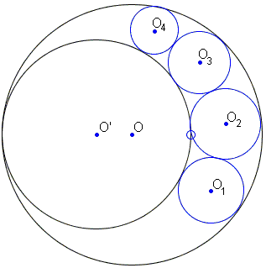
Voorbeeld 1
Dit is een typische sangaku omdat het handelt over een probleem met verscheidene elkaar rakende, ingeschreven cirkels. Zo zijn er zeer veel gemaakt. De herkomst van deze sangaku is onbekend.
De grootste cirkel C(O,r) heeft een ingeschreven cirkel C(O’r’) die C(O,r) raakt. Hierdoor wordt er een soort maan gecreëerd waarin er zich een reeks rakende cirkels C(O_{i},r_{i}) bevinden, met i =1,2,3,4. We moeten aantonen dat: 1/r₁+3/r₃ = 3/r₂+1/r₄
Om deze sangaku op te lossen wordt er gebruikt gemaakt van een formule om de straal van de cirkels die zich in de maan bevinden te bepalen. De formule: $r_{t} =\frac{ r r'(r – r')}{(r r' + t²(r – r')²)}$
Zoals te zien is in de formule, hebben we een parameter t toegevoegd. De rakende cirkels in de maan hebben een waarde voor t (t=i) die verschilt met 1. We stellen A=r r’ en B=r-r’. Dan kunnen we schrijven dat:
Als we dit invullen in wat te bewijzen is, namelijk 1/r₁+3/r₃ = 3/r₂+1/r₄, dan krijgen we de volgende vergelijking:
$$\frac{(A+B^{2})}{AB}+\frac{3(A+3^{2}B^{2})}{AB}=\frac{3(A+{2^{2}B}^{2})}{AB}+\frac{(A+4^{2}B^{2})}{AB}$$

r₁= AB/ (A+1²B²)
r₂= AB/ (A+2²B²)
r₃= AB/ (A+3²B²)
r₄= AB/ (A+4²B²)
Als we dit uitwerken en de gemeenschappelijke factoren afzonderen krijgen we:
$$\frac{A+B^{2}}{AB}\left(1^{2}+3*3^{2}\right)=\frac{A+B^{2}}{AB}(3*2^{2}+4^{2})$$
De gemeenschappelijke factoren zijn gelijk, dus we kunnen die achterwege laten (wegdelen). Ons rest nu nog: $\left(1^{2}+3*3^{2}\right)=(3*2^{2}+4^{2})$→ 1+27=12+16
Dit klopt we hebben dus bewezen dat 1/r₁+3/r₃ = 3/r₂+1/r_{4.}

Voorbeeld 2
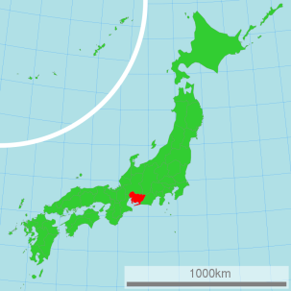
In deze sangaku, die opgehangen was in de Aichi prefectuur (rood op de kaart) in Japan en dateert uit 1877, vind je een vierkant ABCD met zijde a en een halve cirkel met middelpunt M en diameter AB. CA en DB zijn bogen van cirkels met straal a en met respectievelijke middelpunten D en C; het zijn met andere woorden kwartcirkels. Het is de bedoeling om de stralen van de cirkels met middelpunt O (r₁) en O’ (r₂) te bepalen.
AB = a, OP = r₁ en O’Q = r₂
Dit lijkt een ingewikkelde tekening op het eerste zicht maar het probleem is makkelijk op te lossen door middel van de stelling van Pythagoras.
In driehoek ONC geldt:
${\left|ON\right|}^{2}= {\left|NC\right|}^{2}+ {\left|OC\right|}^{2} ⇒$ ${(\frac{a}{2}+r_{1})}^{2}$+$({\frac{a}{2})}^{2}={(a-r_{1})}^{2}$ $⇒$ $\frac{a^{2}}{4}+ar_{1}+r_{1^{2}}+\frac{a^{2}}{4}=a^{2}-2{ar}_{1}+r_{1^{2}}⇒ {3ar}_{1}= \frac{a^{2}}{2}⇒r_{1}=\frac{a}{6}$
In driehoek O’NC geldt:
${\left|O'N\right|}^{2}= {\left|NC\right|}^{2}+ {\left|O'C\right|}^{2} ⇒{(a-r_{2})}^{2}+ {(\frac{a}{2})}^{2}= {(a+r_{2})}^{2}⇒a^{2}-2ar_{2}+r_{2^{2}}+\frac{a^{2}}{4}=a^{2}+2{ar}_{2}+r_{2^{2}}⇒4ar_{2}=\frac{a^{2}}{4}⇒r_{2}=\frac{a}{16}$

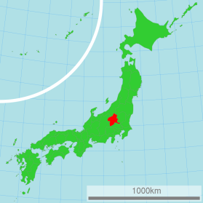
Voorbeeld 3

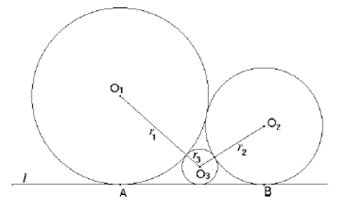
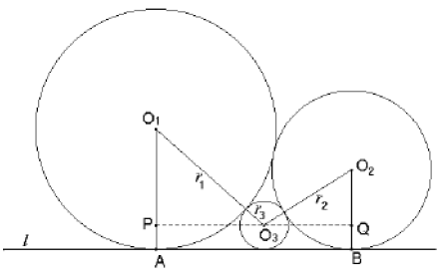
Deze sangaku dateert uit 1824 en is teruggevonden in de Gumna prefectuur. Het beschrijft drie rakende cirkels. De cirkel met middelpunt O₃ en straal r₃ is als het ware gevangen tussen cirkels met middelpunt O₁, straal r₁ en met middelpunt O₂, straal r₂. De drie cirkels raken aan rechte l. A is het raakpunt van C(O₁, r₁) met rechte l en B is het raakpunt van C(O₂, r₂). In de cirkels geldt r₁>r₂>r₃. We moeten aantonen dat: $\frac{1}{\sqrt{r_{3}}}=\frac{1}{\sqrt{r_{1}}}+\frac{1}{\sqrt{r_{2}}}$
Om deze stelling te kunnen bewijzen tekenen we eerst enkele hulplijnen. Lijnstuk $\left|O_{1}A\right|$ (=r₁), lijnstuk $\left|O_{2}B\right|$ (=r₂) en lijnstuk $\left|PQ\right|$ dat door O₃ gaat en waarbij P $∈\left|O_{1}A\right|$ en Q $∈\left|O_{2}B\right|$.
Hieruit blijkt dat: $\left|AB\right|=\left|PO_{3}\right|+\left|O_{3}Q\right|$
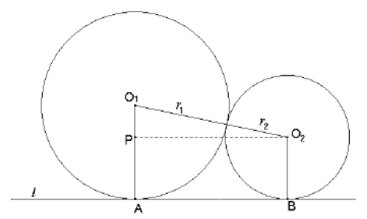
Om deze sangaku te kunnen oplossen moeten we eerst een waarde voor $\left|AB\right|$ bepalen. Die wordt beschreven in een andere sangaku afkomstig uit de Miyagai prefectuur, die erg vergelijkbaar is met deze. Dit illustreert dat sangaku’s vaak stellingen bewijzen die dan weer ander sangaku’s kunnen oplossen. Er is sprake van een onderlinge wisselwerking.
In rechthoekige driehoek $O_{1}PO_{2 }$geldt:
$${\left|O_{1}O_{2}\right|}^{2}={\left|PO_{1}\right|}^{2}+{\left|PO_{2}\right|}^{2}$$
$$⇒ {\left(r_{1}+r_{2}\right)}^{2}={\left(r_{1}-r_{2}\right)}^{2}+{AB}^{2}$$
$$⇒{AB}^{2}= \left({r_{1}}^{2}+2r_{1}r_{2}+{r_{2}}^{2}\right)-\left({r_{1}}^{2}-2r_{1}r_{2}+{r_{2}}^{2}\right)$$
$$⇒{AB}^{2}=4r_{1}r_{2}⇒AB=\sqrt{4r_{1}r_{2}}$$
Terug naar de eerste sangaku.$\left|AB\right|=\left|PO_{3}\right|+\left|O_{3}Q\right|⇒\sqrt{4r_{1}r_{2}}=\sqrt{{\left(r_{1}+r_{3}\right)}^{2}-{\left(r_{1}-r_{3}\right)}^{2}}+\sqrt{{\left(r_{2}+r_{3}\right)}^{2}-{\left(r_{2}-r_{3}\right)}^{2}}⇒\sqrt{4r_{1}r_{2}}$=$\sqrt{\left({r_{1}}^{2}+2r_{1}r_{3}+{r_{3}}^{2}\right)-{{(r}_{1}}^{2}-2r_{1}r_{3}+{r_{3}}^{2})}+\sqrt{\left({r_{2}}^{2}+2r_{2}r_{3}+{r_{3}}^{2}\right)-{{(r}_{2}}^{2}-2r_{2}r_{3}+{r_{3}}^{2})}⇒\sqrt{4r_{1}r_{2}}=\sqrt{4r_{1}r_{3}}+\sqrt{4r_{2}r_{3}}$
Als we alle delen van de berekening delen door $\sqrt{4r_{1}r_{2}r_{3}}$ krijgen we de te bewijzen stelling, namelijk:$\frac{1}{\sqrt{r_{3}}}=\frac{1}{\sqrt{r_{1}}}+\frac{1}{\sqrt{r_{2}}}$
A B B

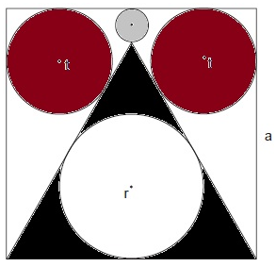
Voorbeeld 4
Deze sangaku is erg speciaal, want ik heb een afbeelding gevonden van de originele sangaku (daterend uit 1873) die opgehangen was in de Katayamahiko tempel in de Okayama prefectuur (rood op de kaart). De stelling die ik zal uitleggen bevindt zich linksonder op de sangaku. Zo krijg je een idee hoe dit er in het echt uitziet.
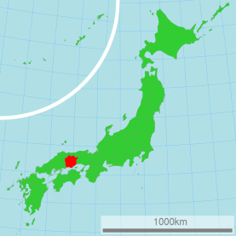
De sangaku beschrijft een vierkant met zijde a waarin een gelijkzijdige driehoek met ook zijde a zit. In de driehoek is een cirkel met straal r in geschreven. Verder zijn er nog twee cirkels met straal t, die raken aan de driehoek en aan het vierkant en nog een cirkel die raakt aan het vierkant en de top van de driehoek. We moeten een vergelijking vinden voor t in functie van r. Aangezien de driehoek gelijkzijdig is, is $tan 30°= \frac{2r}{a}=\frac{1}{\sqrt{3}}$
D C CCC
Als we een deellijn trekken uit het middelpunt van de rechter cirkel met straal t naar C kunnen we aantonen dat $tan 15°= \frac{t}{a-t}$. Uit de formule van de halve hoek voor de tangens:$\tan\left(\frac{α}{2}\right)=\frac{1-\cos{α}}{sinα}$ waaruit volgt: $\tan{15°}=\frac{1-\frac{\sqrt{3}}{2}}{\frac{1}{2}}=2-\sqrt{3}⇒2-\sqrt{3}=\frac{t}{a-t}$
Nu moeten we a elimineren uit beide uitdrukkingen:
Vooraf weten we:
$\frac{2 r}{a}=\frac{1}{\sqrt{3}}$en $2- \sqrt{3}=\frac{t}{a-t }⟹ a=2 \sqrt{3}r$
Dan volgt:
$2- \sqrt{3}=\frac{t}{a-t } ⟹ \left(2-\sqrt{3}\right)\left(a-t\right)=t$ (distributief uitwerken)
$$⇒\left(2-\sqrt{3}\right)a=t+ \left(2- \sqrt{3}\right)t \\ ⇒\left(2-\sqrt{3}\right)a= \left(3- \sqrt{3}\right)t \\ ⇒\left(2-\sqrt{3}\right) 2 \sqrt{3}r= \left(3- \sqrt{3}\right)t \\ ⇒\left(4\sqrt{3}-6\right) r= \left(3- \sqrt{3}\right)t \\ ⇒t= \frac{4\sqrt{3}-6}{3- \sqrt{3}} r \\ ⇒t= \frac{\left(4\sqrt{3}-6\right)\left(3+\sqrt{3}\right)}{6} r \\ ⇒t= \frac{6 \sqrt{3}-6}{6} r \\ ⇒t= \left(\sqrt{3}-1\right) r$$
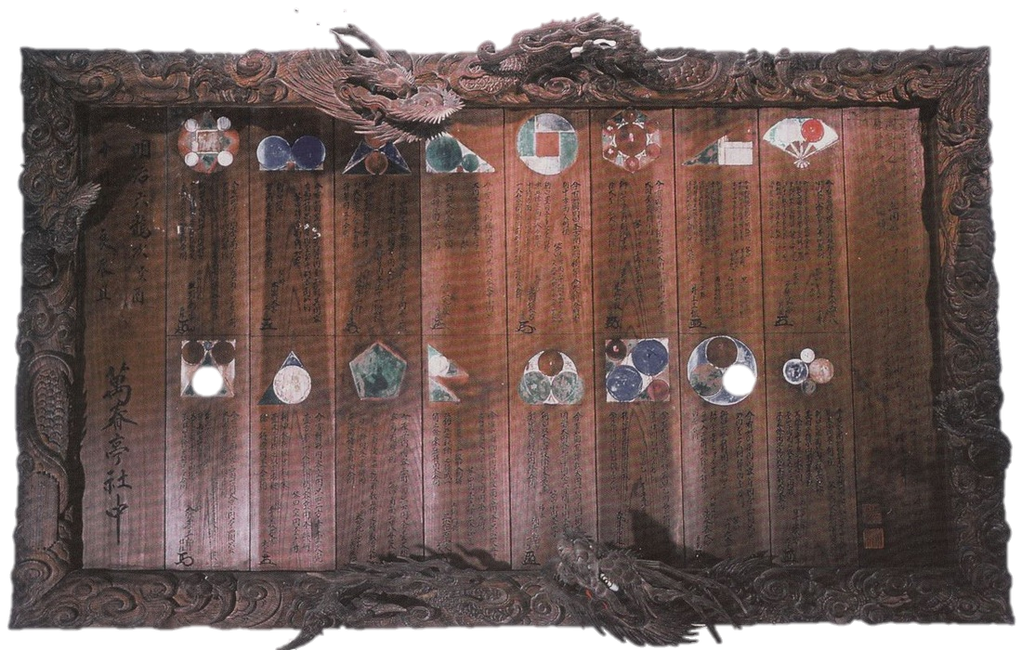
Door a te elimineren uit beide uitdrukkingen krijg je dus $t=\left(\sqrt{3}-1\right)r$. We hebben een vergelijking gevonden voor t in functie van r.

Voorbeeld 5
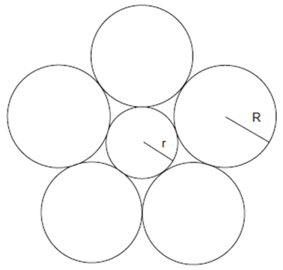
De tablet die dit probleem beschrijft, was opgehangen in 1891 in de Kitano tempel in Fujioka (stad in perfectuur Gumna, rood op kaart) door de Kishi Mitsutimo school. In dit voorbeeld moet de straal r van de cirkel in het midden bepaald worden in functie van R, de straal van de vijf (gelijke) grote cirkels.
De hoek tussen de middelpunten van de buitenste cirkels is 72° (360°/5) en dus is de hoek tussen het centrum van de cirkel en het punt waar de cirkel een andere cirkel raakt 36°. Als je een lijn tekent van het middelpunt van de middelste cirkel tot een van de raakpunten kunnen we aantonen dat:$\sin{36°}=\frac{R}{R+r}=$ of $r=\frac{1}{\sin{36°-1}}R$
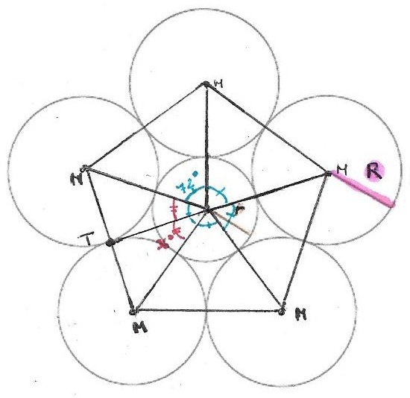
Om een uitdrukking te vinden voor sin 36°, maken we gebruik van de formules van dubbele hoek.
$⇒sin{72°}=2\sin{36°}*\cos{36°}=2\left(2\sin{18°\cos{18°}}\right)*\left(\cos^{2}18°-\sin^{2}18°\right)$
$$⇒\cos{18°=4 (\sin{18°\cos{18°)(1-2 \sin^{2}18°)}} }$$
Gezien de formule voor complementaire hoeken ($sin\left(\frac{π}{2}-α\right)=\cos{α}$), is sin 72°= cos 18°. Indien men beide leden gelijk stelt en uitwerkt, wordt dit nogmaals bewezen. We kunnen hierdoor cos 18° weglaten uit de laatste vergelijking. Als je sin 18° vervangt in de vergelijking door x, krijg je volgende derdegraads vergelijking: $8x^{3}-4x+1=0$. De oplossingen zijn $x=\frac{1}{2}; x=- 0,81 of x=\frac{\left(\sqrt{5}-1\right)}{4}$. Enkel die laatste is een mogelijke oplossing, waardoor $\sin{18°=\frac{\left(\sqrt{5}-1\right)}{4}}$. Door gebruik te maken van de halve hoek formules vind je: $\sin^{2}18°=\frac{1}{2}\left(1-\cos{36°}\right)= \frac{1}{2}\left(1-\sqrt{1-\sin^{2}36°}\right)$. Door de gevonden waarde voor sin 18° in te vullen en de vergelijking uit te rekenen naar sin 36° krijg je dat: $\sin{36°}= \frac{\sqrt{10-2\sqrt{5}}}{4}$

$$\frac{1}{\sin{36°}}=\frac{4}{\sqrt{10-2\sqrt{5}}}=\frac{4\sqrt{10+2\sqrt{5}}}{\sqrt{10-2\sqrt{5}}*\sqrt{10+2\sqrt{5}}}=\frac{\sqrt{10+2\sqrt{5}}}{5}= \sqrt{2+\sqrt{\frac{4}{5}}}$$
$$⇒r=\left(\sqrt{2+\sqrt{0,8}}\right)R$$

Besluit
De eerste vraag die ik me stelde was wat een sangaku inhield. Ik had er namelijk nog nooit van gehoord. Ik heb het ondertussen al enkele keren herhaald, maar ik zal het nogmaals doen. Een sangaku is kortweg een wiskundige stelling/probleem uit de vlakke (=Euclidische) meetkunde, dat op een kunstige manier is voorgesteld en neergeschreven op een houten tablet. Gedurende de Edo periode is de traditie om sangaku’s op te hangen ontstaan. De tabletten werden opgehangen in tempels om de kami uit het shinto geloof te eren. Gedurende die periode was er een sakoku beleid in Japan; een gesloten beleid dat elke (westerse) invloed weerde. De Japanners die sangaku’s opstelden moesten vaak op een andere manier te werk gaan, net door het sakoku beleid. Ik hoop ook dat ik de geschiedenis goed heb samengevat, want er zijn zeker meerdere boeken hierover te schrijven
In mijn voorbeelden heb ik sangaku’s met cirkels beschreven. Ik dacht dat zo de keuze wat beperkter ging zijn, maar er waren nog steeds tal van voorbeelden die over cirkels handelden. Ik heb geprobeerd om niet enkel voorbeelden te gebruiken die de stelling van Pythagoras hanteerden, maar ook voorbeelden die goniometrie gebruikten. De voorbeelden steunen allemaal (onrechtstreeks) op de postulaten van Euclides.
Tot slot wil ik nogmaals vermelden dat ik het leuk vond om dit werk over sangaku’s te schrijven. Ik ben er nog steeds van overtuigd dat het een goede keuze was dit onderwerp te kiezen voor mijn eindwerk wiskunde. Ik hoop dat u het u ook bevallen is.

Bronnenlijst
Internet:
- BOUTIN, C., Rothman helps reveal intricacies of ancient math phenomenon, http://www.princeton.edu/main/news/archive/S15/04/04O77/index.xml, 26 september 2014.
- DE WOLF, B.,/ SANIZ, B., Onderzoeksopdracht Wiskunde 2014: Sangaku’,s http://www.wiskundeophdc.be/wp-content/uploads/2014/05/Onderzoeksopdracht-2014-SANGAKUS.pdf, 26 september 2014.
- KOTERA, H., Japanese temple geometry problem, http://www.wasan.jp/english/, 26/09/2014.
- RUTTKAY, Z., Sangaku- wiskunde als kunst, http://www.arsetmathesis.nl/sangatekst.htm, 12 september 2014.
- VAN GOOL, S., Euclides van Alexandrië(± 325 v.C. - ± 265 v.C.), grondlegger van de axiomatiek, http://www.pyth.eu/pdf/artikel_49657_Pythnr%205-Euclides.pdf, 27/11/2014.
- VINCENT, C./VINCENT, J., Japanese temple geometry, http://files.eric.ed.gov/fulltext/EJ720042.pdf, 17/10/014.
- XX, Sangaku’s, http://www.wiskundeleraar.nl/page3.asp?nummer=5156, 12 september 2014.
- XX, Sangaku, http://www.hermay.org/jconstant/wasan/sangaku/index.html, 12 september 2014.
- XX, Sangaku: Reflections on the Phenomenon, http://www.cut-the-knot.org/pythagoras/Sangaku.shtml, 12 september 2014.
- XX, Sangaku, http://www.pentomino.classy.be/sangaku3.html, 12 september 2014.
- XX, Sangaku, http://nl.wikipedia.org/wiki/Sangaku, 12 september 2014.
- XX, Euclidische meetkunde, http://pieth.home.xs4all.nl/IPIR/mathematics/echte-wiskunde/ewroot-01-2.pdf, 03/10/2014.
- XX, Euclidische meetkunde, http://nl.wikipedia.org/wiki/Euclidische_meetkunde, 27/11/2014.

Boek geraadpleegd via internet:
- ROTHMAN, T./ FUKAGAWA, H.,Sacred Mathematics: Japanese temple geometry problem, http://kknop.com/math/sangaku.pdf, 03/10/2014.

XX, Euclidische meetkunde, http://pieth.home.xs4all.nl/IPIR/mathematics/echte-wiskunde/ewroot-01-2.pdf, 03/10/2014.
XX, 1 + 27 = 12 + 16 Sangaku, http://www.cut-the-knot.org/pythagoras/1331Sangaku.shtml#solution, 13/02/2015.
VINCENT, C./VINCENT, J., Japanese temple geometry, http://files.eric.ed.gov/fulltext/EJ720042.pdf,. p.11
Prefectuur is vergelijkbaar met een provincie bij ons.
VINCENT, C./VINCENT, J., Japanese temple geometry, http://files.eric.ed.gov/fulltext/EJ720042.pdf , p.10
ROTHMAN, T./ FUKAGAWA, H.,Sacred Mathematics: Japanese temple geometry problem, p 114/p135 geraadpleegd via internet: http://kknop.com/math/sangaku.pdf
KOTERA, H., 岡山県(Okayama Pref.), http://www.wasan.earth.linkclub.com/okayama/katayamahiko.html, 29/03/2015.
ROTHMAN, T./ FUKAGAWA, H.,Sacred Mathematics: Japanese temple geometry problem, p112,113/p133 geraadpleegd via internet: http://kknop.com/math/sangaku.pdf

